Bài 1

Nhập các thư viện

import numpy as np

import pandas as pd

Series và DataFrame

s = pd.Series([1, 3, 5, np.nan, 6, 8])

dates = pd.date_range('20130101', periods=6)

df = pd.DataFrame(np.random.randn(6, 4), index=dates, columns=list('ABCD'))

Bảng dữ liệu

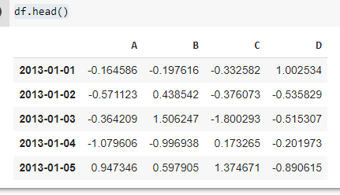

Chọn 1 vùng dữ liệu

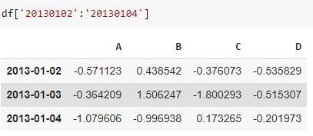

Chọn theo nhãn

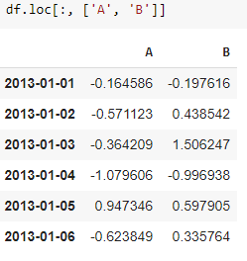

Chọn theo vị trí

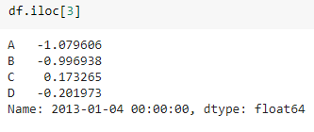

Lập chỉ mục

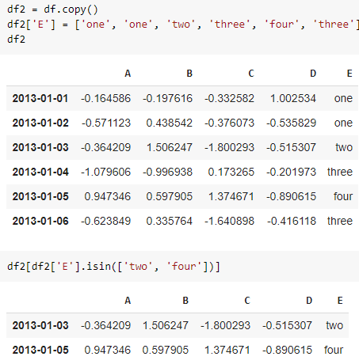

Tạo cột mới

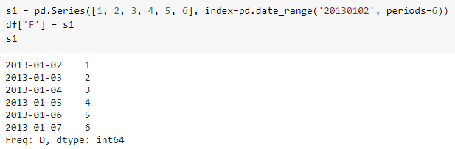

Điền những điểm dữ liệu bị thiếu

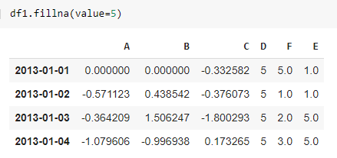

Kết nối 2 bảng

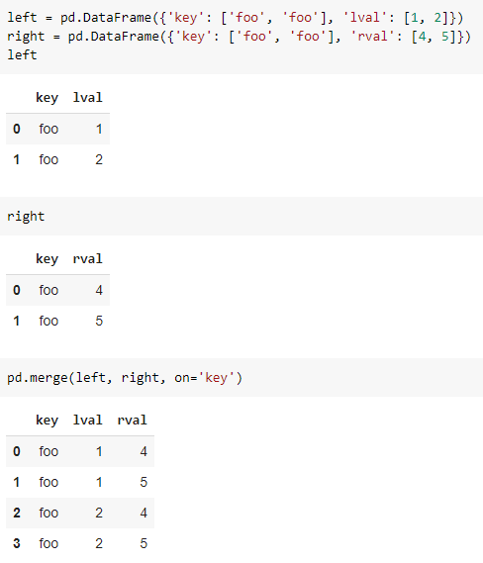

Vẽ biểu đồ

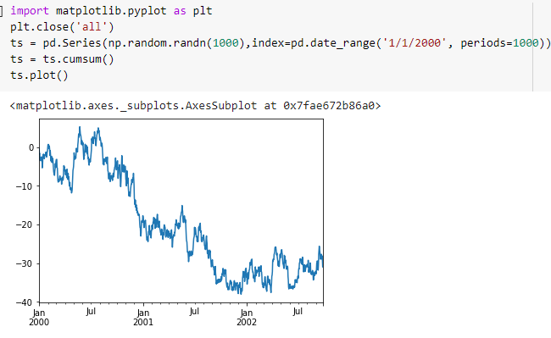

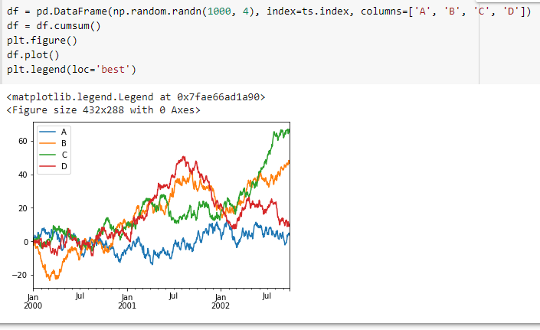

Xuất file csv

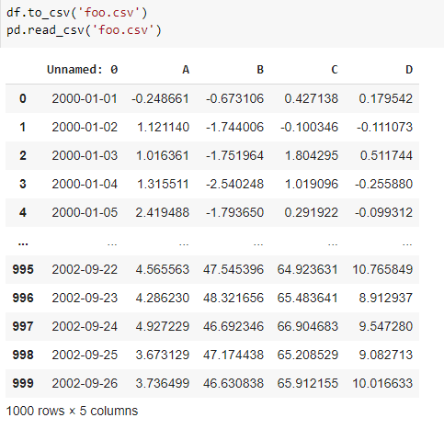

Bài 2

Nhập các thư viện

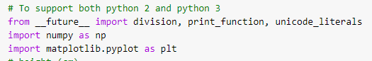

Nhập dữ liệu

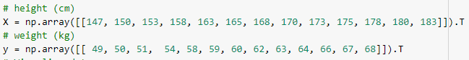

Vẽ biểu đồ

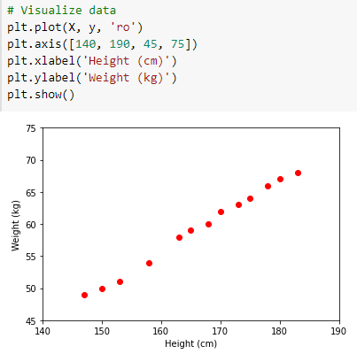

Tạo đường dự đoán

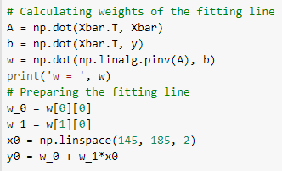

Vẽ đường dự đoán

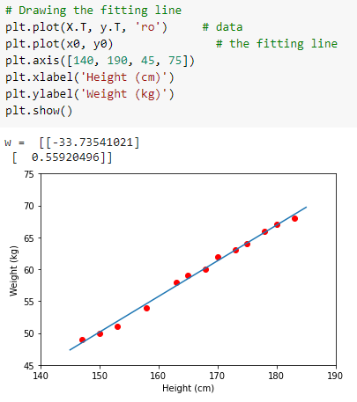

Kiểm tra dự đoán

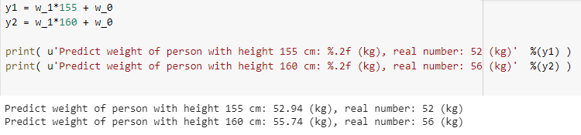

Bài 3

Nhập các thư viện

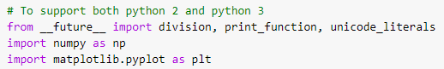

Tạo dữ liệu

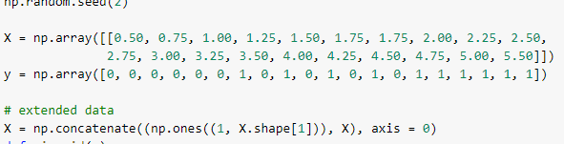

Tạo hàm hồi quy

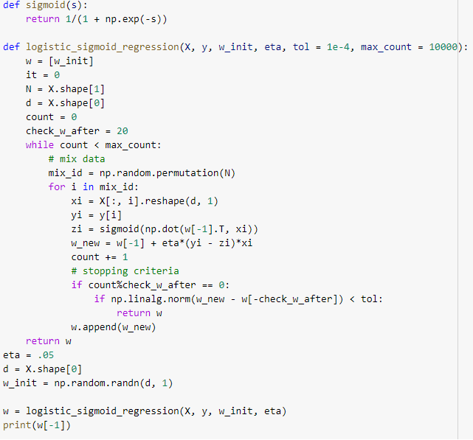

Vẽ biểu đồ

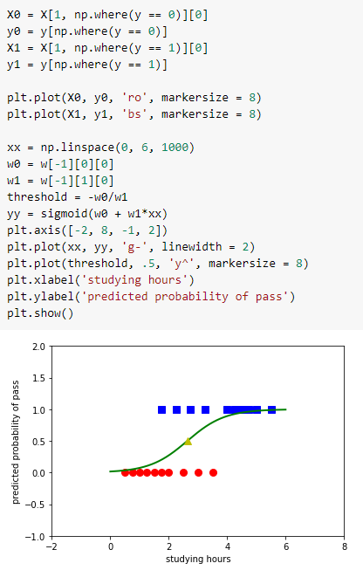

Bài 4:

Upload file và install thư viện R.

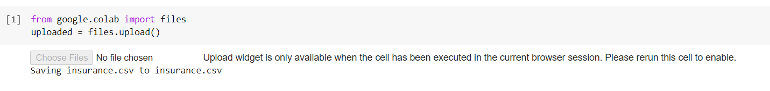

Cài đặt môi trường R



Cài đặt thư viện:

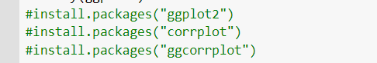

Import thư viện:

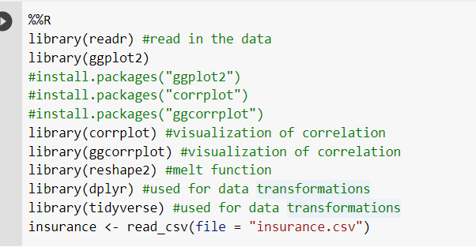



Using sex, smoker as id variables

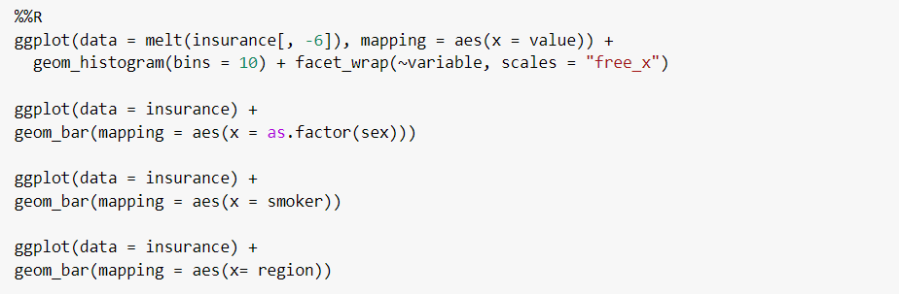

Kết quả:

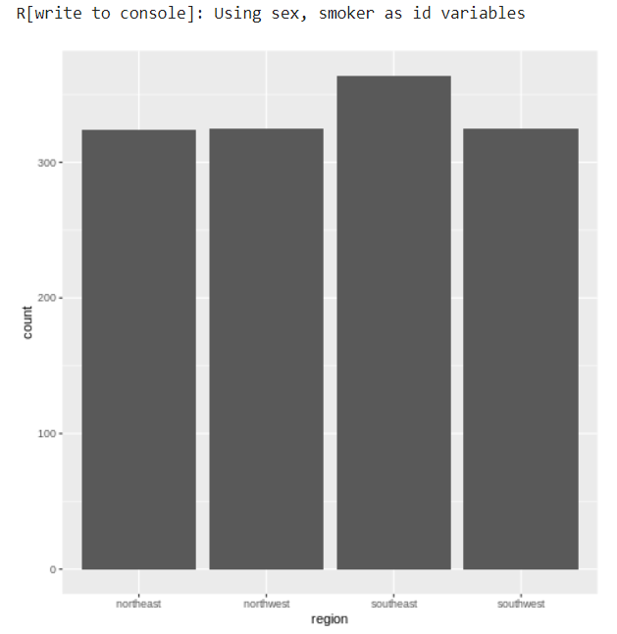

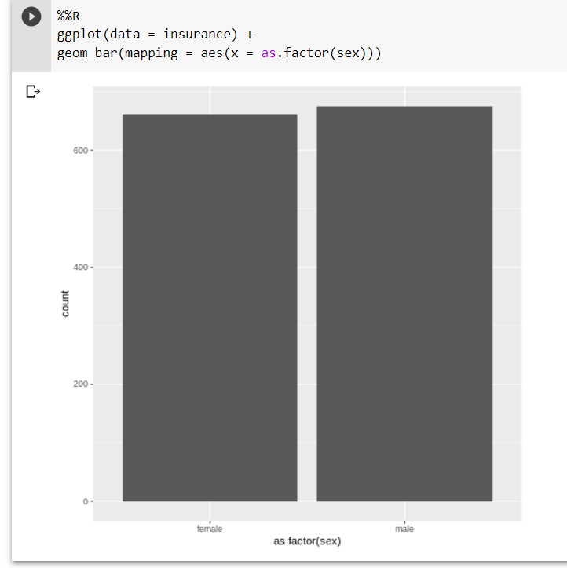

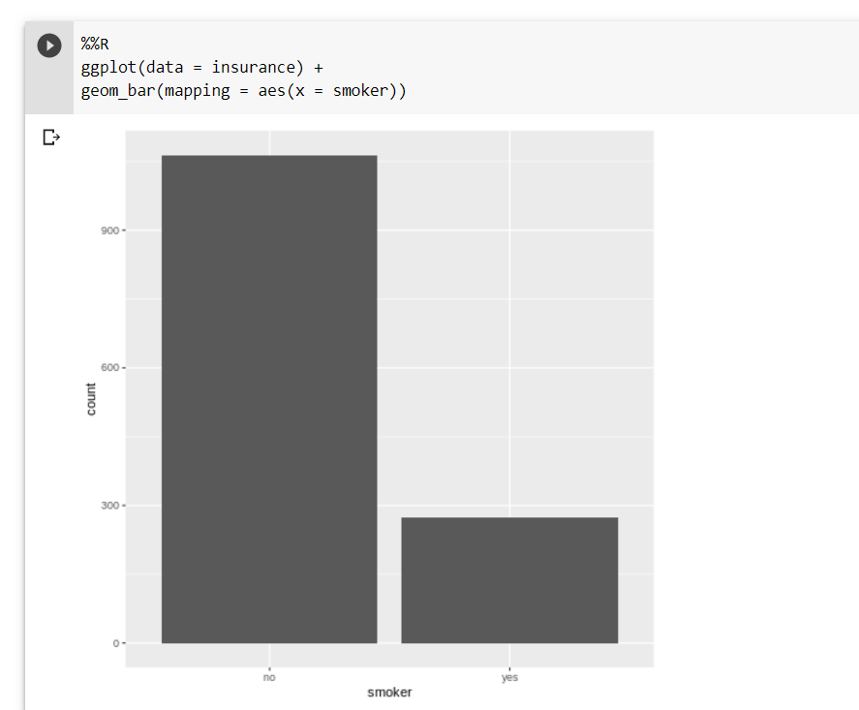

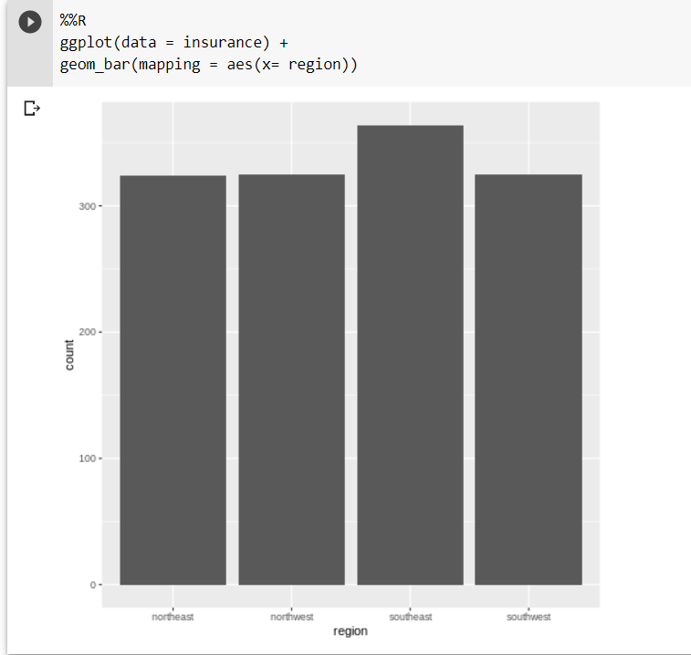

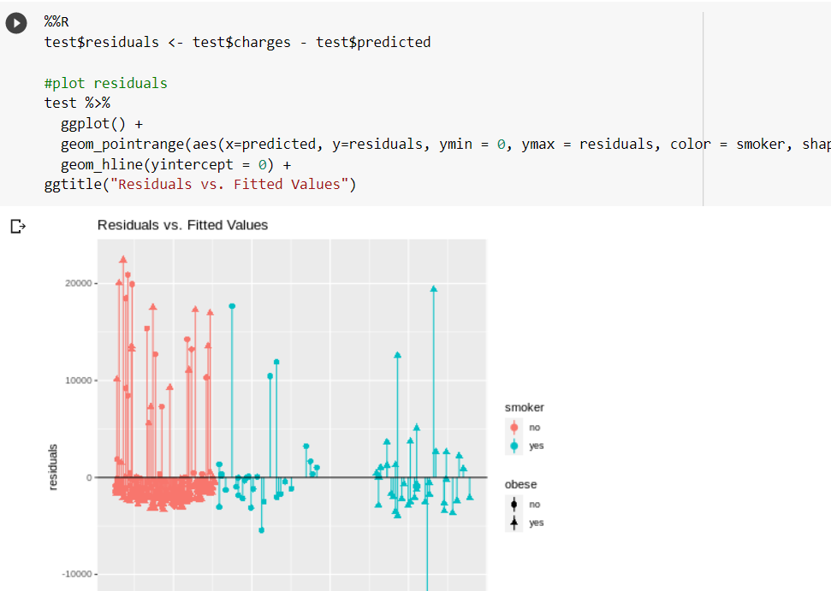

Bài 6

Import thư viện và read file:

import pandas as pd

import matplotlib.pyplot as plt

import seaborn as sns

%matplotlib inline

from sklearn.model_selection import train_test_split

from sklearn.tree import DecisionTreeClassifier

from sklearn.ensemble import RandomForestClassifier

from sklearn.svm import SVC

from sklearn.linear_model import LogisticRegression

from sklearn.preprocessing import StandardScaler

from sklearn.metrics import classification_report, accuracy_score, roc_auc_score

plt.style.use('ggplot')

df = pd.read_csv("/content/sample_data/HR_comma_sep.csv", delimiter=',')

df.info()

Sử dụng hàm describe() cho các thống kê cơ bản về dữ liệu:

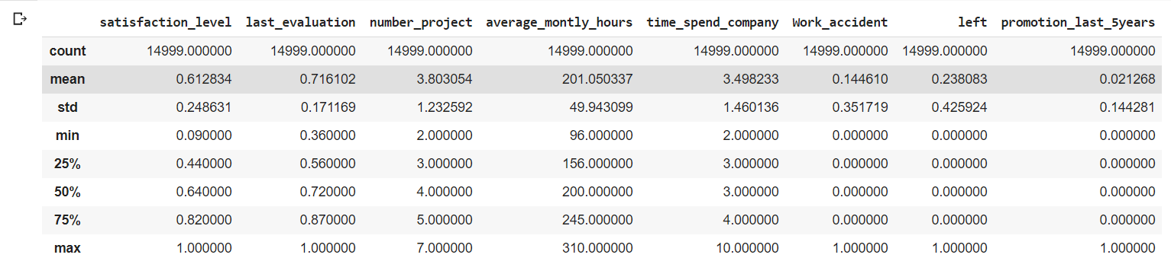

Sử dụng hàm corr() để thể hiện sự tương quan giữa các giá trị

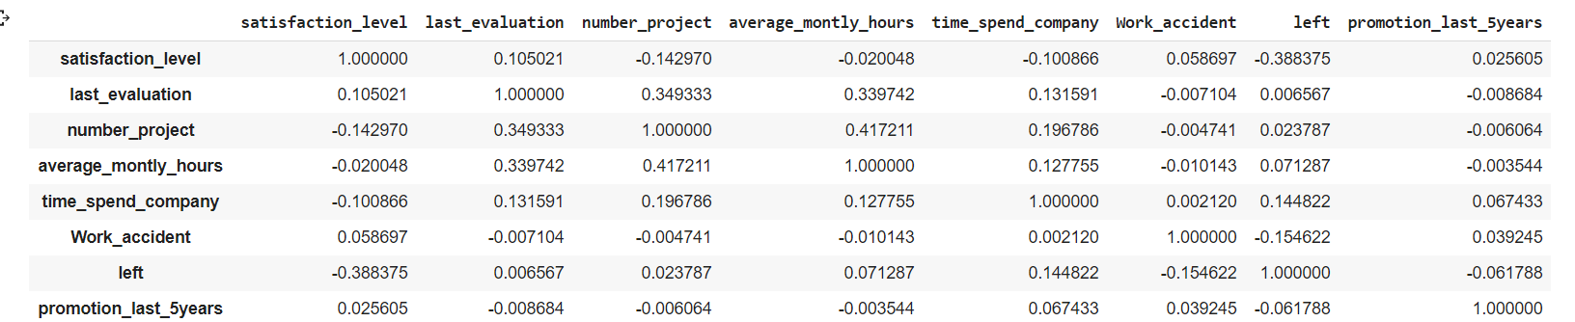

sns.heatmap(corr): sử dụng heatmap để vẽ biểu đồ sử dụng màu sắc để thể hiện độ lơn của giá trị

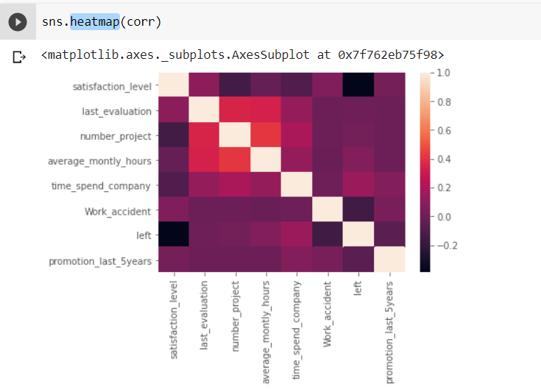

Dùng sns.countplot() để vẽ biều đồ trục

